Федеральное государственное бюджетное образовательное учреждение высшего профессионального образования «Российская академия народного хозяйства и государственной службы при Президенте Российской Федерации»

Нижегородский институт управления

Кафедра Информатики и информационных технологий

ОТЧЕТ

Практическое задание №0

Выполнила: студент группы:

ИБ-321

Кодоева Нели Тамазиевна

Нижний Новгород

2023 г.

Оглавление

**Цели и задачи работы:** 3

**Немного о github** 3

**Ход работы** 3

**Шаг 1. Регистрация** 3

**Шаг 2. Создание репозитория** 4

**Шаг 3. Работа с репозиторием** 5

**Ссылка на мой репозиторий** 5

# **Цели и задачи работы:**

1)Зарегистрироваться на сайте github.com

2)Научиться создавать репозиторий

3)Загрузить в репозиторий файлы

# **Немного о github**

GitHub — это служба размещения в Интернете репозиториев Git, которые используются для хранения содержимого docs.microsoft.com. В GitHub размещается основной репозиторий всех проектов. Из этого репозитория участники копируют свою работу.

*Другое определение из источника интернет:*

GitHub — это облачная платформа для хостинга IT-проектов и совместной разработки, под капотом которой находится популярная система контроля версий Git, а также полноценная социальная сеть для разработчиков.

# **Ход работы**

## **Шаг 1. Регистрация**

Заходим на сайт github.com и авторизуемся:

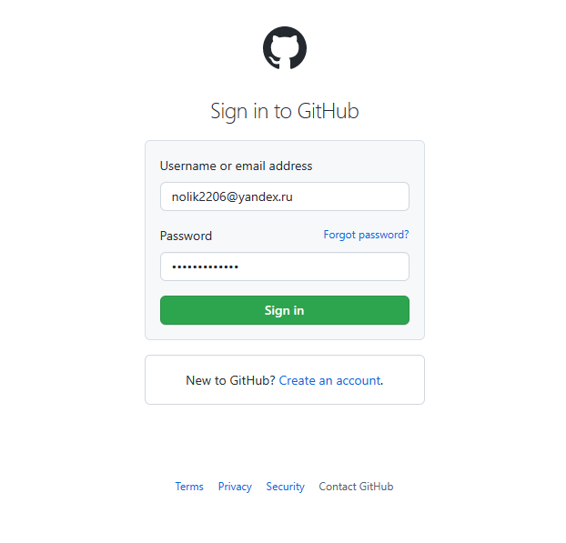

## **Шаг 2. Создание репозитория**

Создаем репозиторий (даем ему имя, обозначаем тип доступа):

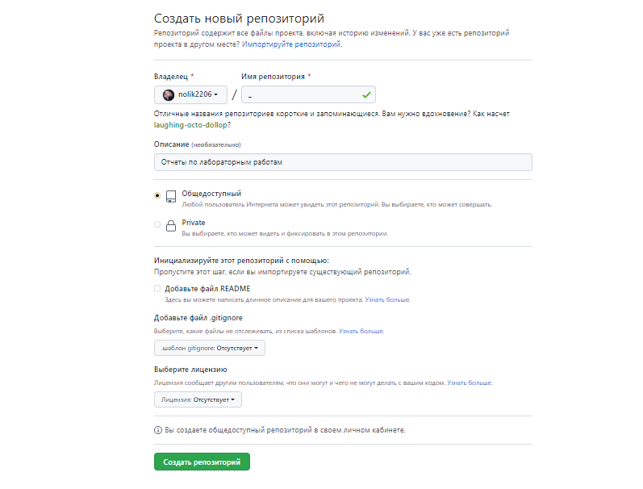

## **Шаг 3. Работа с репозиторием**

Создаем две папки в репозитории:

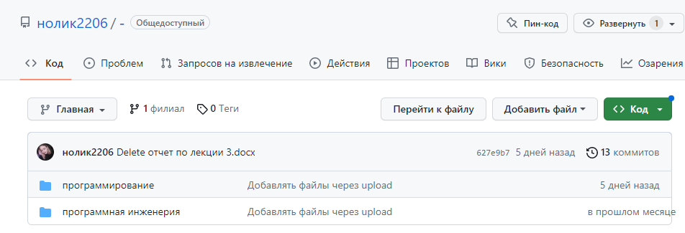

Добавляем файлы в папки:

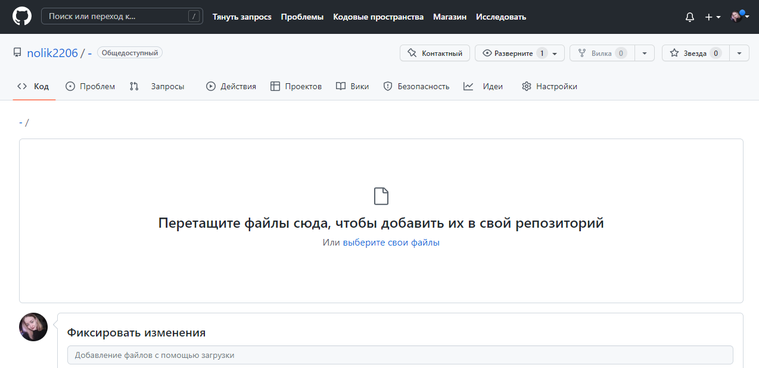

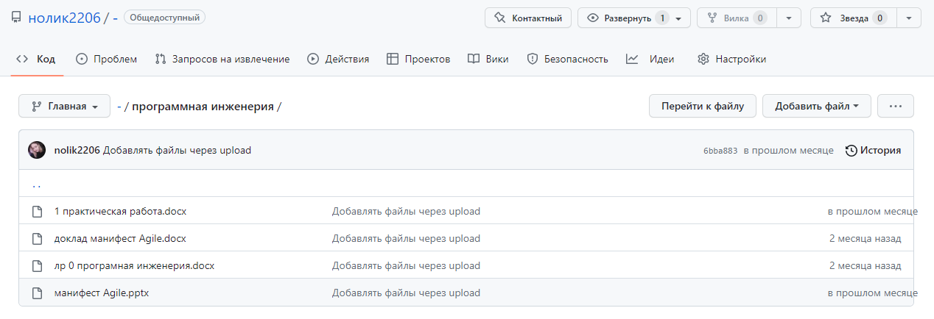

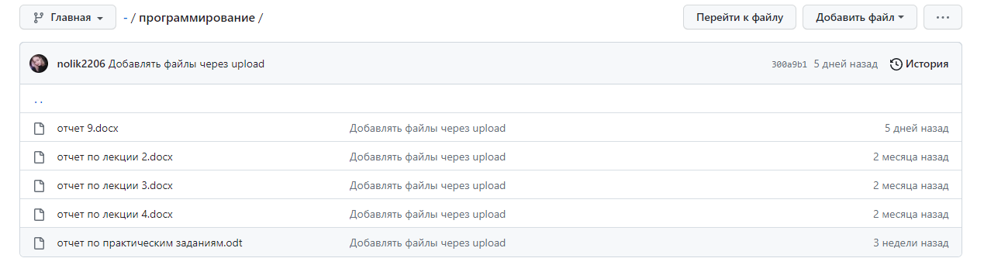

# **Ссылка на мой репозиторий**

<https://github.com/nolik2206/->